**Titre du Projet**

**Nom & Prénom1, Nom & Prénom 2, Nom & Prénom 3 …**

1. **Introduction :**

Dans cette section, les étudiants doivent donner une brève description du système physique conçu et les phénomènes physiques qui lui sont rattaché

1. **Réalisation :**

Dans cette partie, le matériel et les outils utilisés pour la réalisation du projet doivent être cités. Il est recommandé de mettre également une figure (illustration ou une photo). On doit également décrire ici, les étapes de réalisation du système physique avec une figure qui montre le montage final.

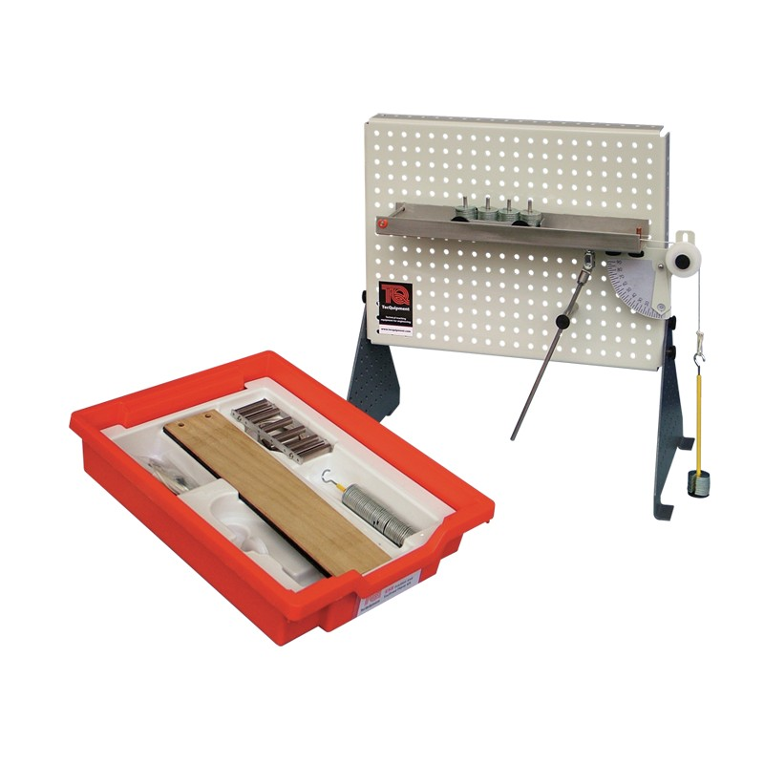

Figure 1. Montage final du système réalisé.

1. **Test et essai du système :**

Après le montage du système, les étudiants doivent procéder au test pour vérifier le bon fonctionnement du système et donner les premiers résultats de ce test : mesures et observations.

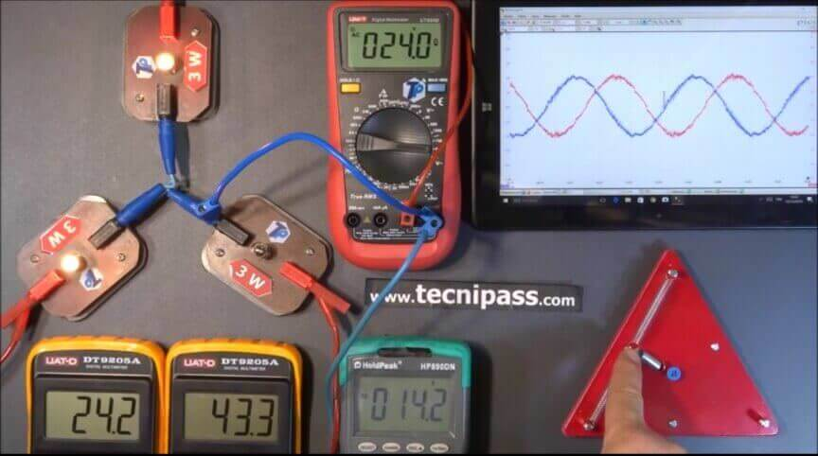

Figure 2. Test et mesure du montage physique.

1. **Exploitation pédagogique :**

Dans la mesure du possible, il faut mentionner quelle est l’exploitation pédagogique possible du montage : réalisation des mesures, traçage d’une courbe, identification ou vérification d’une loi physique

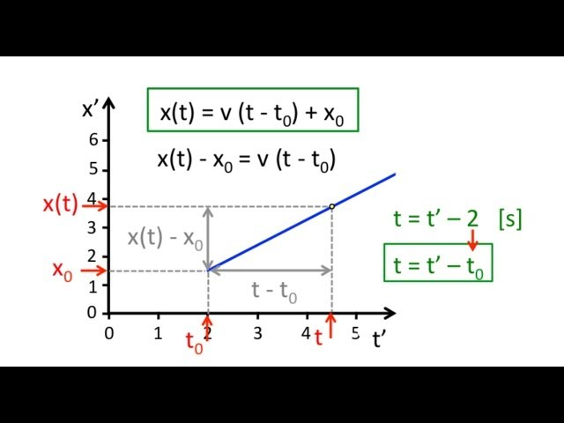

Figure 3. Utilisation du montage pour vérification de la loi physique

1. **Références**

Donner ici les références utilisés pour la réalisation du montage et ce document, y compris les site web